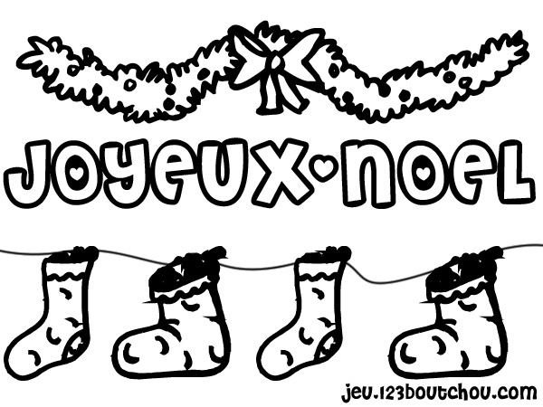 Travail personnel semaines du 1 au 19 décembre 2014

|  |  |  |  |
| --- | --- | --- | --- |
| Noel dans titrelecture_nb    Français :  “Similitudes “  ❑❑❑❑ | Divers :  “Les différences“  ❑❑❑❑ | | Joyeux Noëlecriture_nb    Ecriture :  “Joyeux Noël“  ❑ |
| mathematiques_nb    Maths :  “Décore le sapin “  ❑❑❑ | mathematiques_nb Math :  “Sapins fils“  ❑❑❑ | | “Noël sur l’ordi“  ❑❑❑❑ |
| bricolage03_nb  17903769      Coloriage :  “Noël “  ❑❑ | Tablette :  “Spécial Noël“ ❑ | eleve_nb    images  Rangement  du bureau  ❑ | |

 tu as très bien travaillé tu n’as pas toujours été concentré tu ne t’es pas donné beaucoup de peine

Travail terminé le : …………………………… ❑ Travail pas terminé / Signature des parents : …………………………………………….